DOPPELKREMPER Z2 NATURROT

Jacobi Dachziegel

Eigenschaften

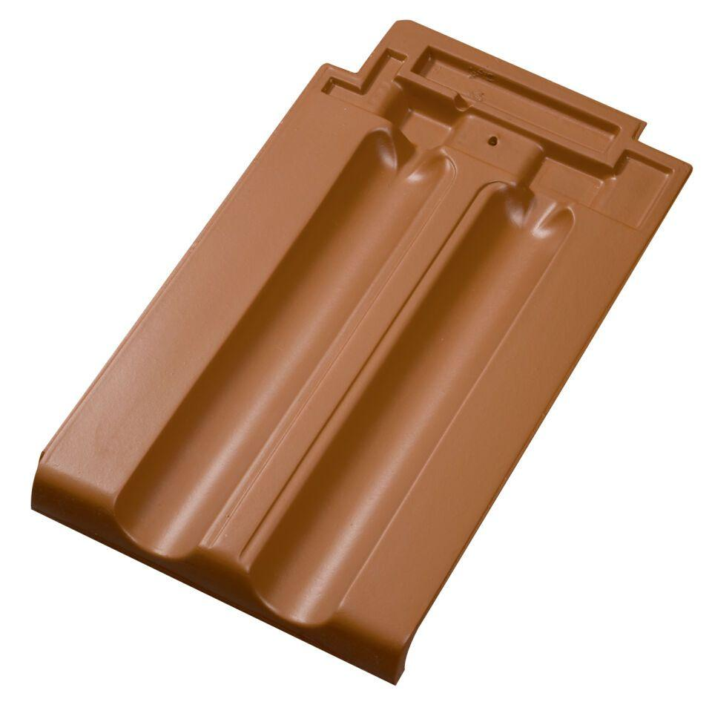

HAN:

012193

Art Dachziegel

Doppelmuldenfalzziegel

Art Formziegel

Doppelwulst

Farbton

natur, rot

Oberfläche

naturfarben

Werkstoff

Ton

Breite (mm)

250,00

Länge (mm)

423,00

Gewicht (kg)

3,90

Verpackung Teilgebindeeinheit

Schlauch

Regeldachneigung in °

≥ 25

Verpackung in Stück pro Kleinpäckchen/Schlauch

28

Deckbreite (cm)

16

Decklänge (cm)

34.5 - 35.5

Verpackung in Stück pro Palette

96

Bedarf Stück pro lfm

ca. 2,8